

课程设计报告
( 2025--2026年度第一学期)
名 称： 编译技术课程设计
题 目：Sys语言编译器设计报告
院 系： 控制与计算机工程学院
班 级： 计算2301
学 号： 120231290122
学生姓名： 曾毅
指导教师： 张耀元
设计周数： 一周

成 绩：

日期：2026年 1月5日

1. 引言

1.1 设计目的
本课程设计旨在使用高级语言设计并实现一个Sys语言的编译器，将Sys语言源代码编译成x86-64汇编代码。Sys语言是由C语言子集扩展而成的程序设计语言，支持基本数据类型、控制结构、函数定义和多维数组等特性。
通过本项目的实现，深入理解编译原理中的关键概念，包括词法分析、语法分析、语义分析、中间代码生成、代码优化和目标代码生成等编译器前端和后端技术。

1.2 设计目标
Sys语言特点： - 有且仅有一个main主程序：整个程序必须包含一个main函数作为入口 - 可以包含全局声明：支持全局变量、全局常量和其他函数定义 - 按行优先存储：多维数组采用C语言的行优先存储方式
本项目需要实现以下功能：
- 程序结构要求：
  - 有且仅有一个main主程序
  - 可以包含全局变量声明、常量声明和其他函数定义
- 支持基本数据类型：int（32位有符号整数）和float（32位单精度浮点数）
- 支持多维数组：按行优先存储，支持二维数组
- 支持const常量：常量声明后不可修改
- 支持类型转换：int和float之间的隐式和显式转换
- 支持函数：支持有参和无参函数，参数支持值传递（int/float）和地址传递（数组）
- 支持控制语句：if-else、while、break、continue、return
- 支持表达式：算术运算、关系运算、逻辑运算

1.3 技术选型
组件 | 工具/技术 | 版本 | 说明
词法分析器 | Flex | 2.5.37 | 正则表达式匹配，自动生成词法分析器
语法分析器 | Bison | 2.4 | LALR(1)分析算法，自动生成语法分析器
编程语言 | C++ | C++17 | 现代C++特性，STL容器
目标平台 | x86-64 | - | 主流64位架构
构建工具 | Make | 3.81+ | 自动化构建
GUI框架 | Tkinter | Python 3.x | 图形化界面展示

2. 系统设计

2.1 编译器总体架构
本编译器采用经典的多阶段架构，共分为六个阶段：词法分析、语法分析、语义分析、中间代码生成、代码优化和目标代码生成。
编译器架构图：
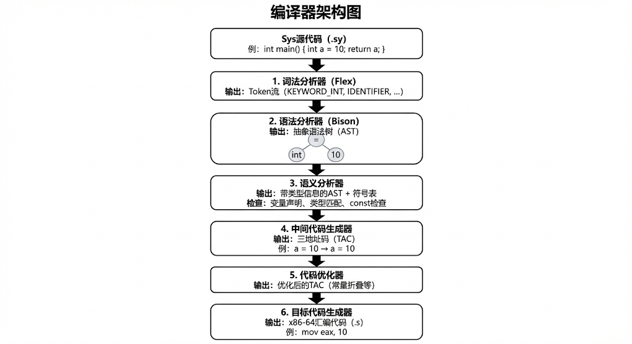
图2-1：编译器总体架构图

2.2 主要模块设计

2.2.1 词法分析模块
词法分析器使用Flex工具实现，通过正则表达式匹配识别各种Token。
Token类型定义：
- 关键字：int, float, void, const, if, else, while, break, continue, return
- 标识符：以字母或下划线开头，后跟字母、数字或下划线
- 常量：整型常量（如123）、浮点常量（如3.14）
- 运算符：+, -, *, /, %, &&, ||, !, >, <, >=, <=, ==, !=, = - 分隔符：(, ), {, }, [, ], ;, ,
正则表达式规则示例：
"int" { return KEYWORD_INT; }
[a-zA-Z_][a-zA-Z0-9_]* { return IDENTIFIER; }
[0-9]+ { yylval.ival = atoi(yytext); return NUMBER; }

2.2.2 语法分析模块
语法分析器使用Bison工具实现，采用LALR(1)分析算法。
主要语法规则：
程序 → 声明列表 函数列表
函数 → 类型 标识符 '(' 参数列表 ')' 语句块
语句 → if语句 | while语句 | return语句 | 赋值语句 | ...
表达式 → 表达式 '+' 表达式 | 表达式 '*' 表达式 | ...
抽象语法树（AST）节点类型：
- NODE_DECL：变量声明
- NODE_CONST_DECL：常量声明
- NODE_FUNC_DEF：函数定义
- NODE_BINARY_OP：二元运算
- NODE_IF：if语句
- NODE_WHILE：while语句
- …

2.2.3 语义分析模块
语义分析器负责类型检查和语义正确性验证。
符号表结构：
符号表 (Symbol Table)
├─ 作用域层级管理
├─ 符号信息：
│ ├─ 名称 (name)
│ ├─ 类型 (type: int/float/array)
│ ├─ 是否为常量 (isConst)
│ ├─ 是否为函数 (isFunction)
│ └─ 作用域层级 (scopeLevel)
语义检查项目：
1. 变量先声明后使用
2. 类型匹配检查（不能将float赋值给int）
3. const常量不可修改
4. 数组索引必须为整数
5. break/continue必须在循环内
6. 函数调用参数个数和类型匹配
void类型支持： - void类型用于无返回值的函数 - return语句可以不带表达式 - void函数不能返回值

2.2.4 中间代码生成
中间代码采用三地址码（TAC）形式。
TAC指令格式：
x = y op z // 二元运算：t1 = a + b
x = op y // 一元运算：t2 = -a
x = y // 赋值：a = 10
goto L // 无条件跳转
if x goto L // 条件跳转
param x // 传递参数
call p, n // 调用函数
return x // 返回

2.2.5 代码优化模块
实现的优化技术：
- 常量折叠：编译时计算常量表达式 - 例：int a = 3 + 5; → int a = 8;
- 死代码消除：删除永远不会执行的代码
3. 代码移动：将循环内不变的计算移到循环外

2.2.6 目标代码生成模块
生成x86-64汇编代码。
寄存器分配： - RAX：函数返回值、临时变量 - RDI, RSI, RDX, RCX：函数参数（第1-4个） - RBP：栈帧指针 - RSP：栈指针
参数传递机制: - int/float参数：值传递，复制参数值到栈上
- 数组参数：地址传递，传递数组首地址
- 返回值：通过RAX寄存器返回

栈帧布局：
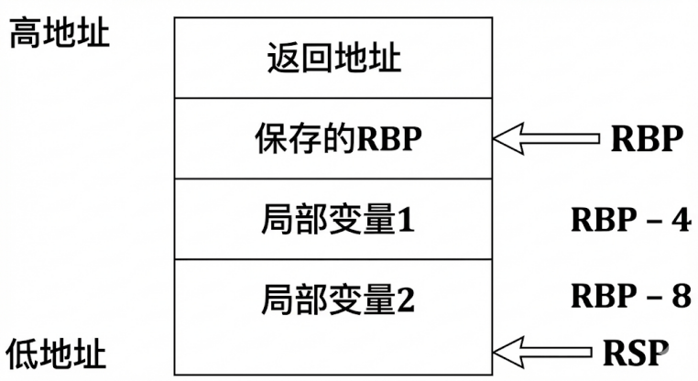
图2-2：x86-64栈帧结构图

3. 测试方法和测试结果

3.0 Sys 编译器界面说明
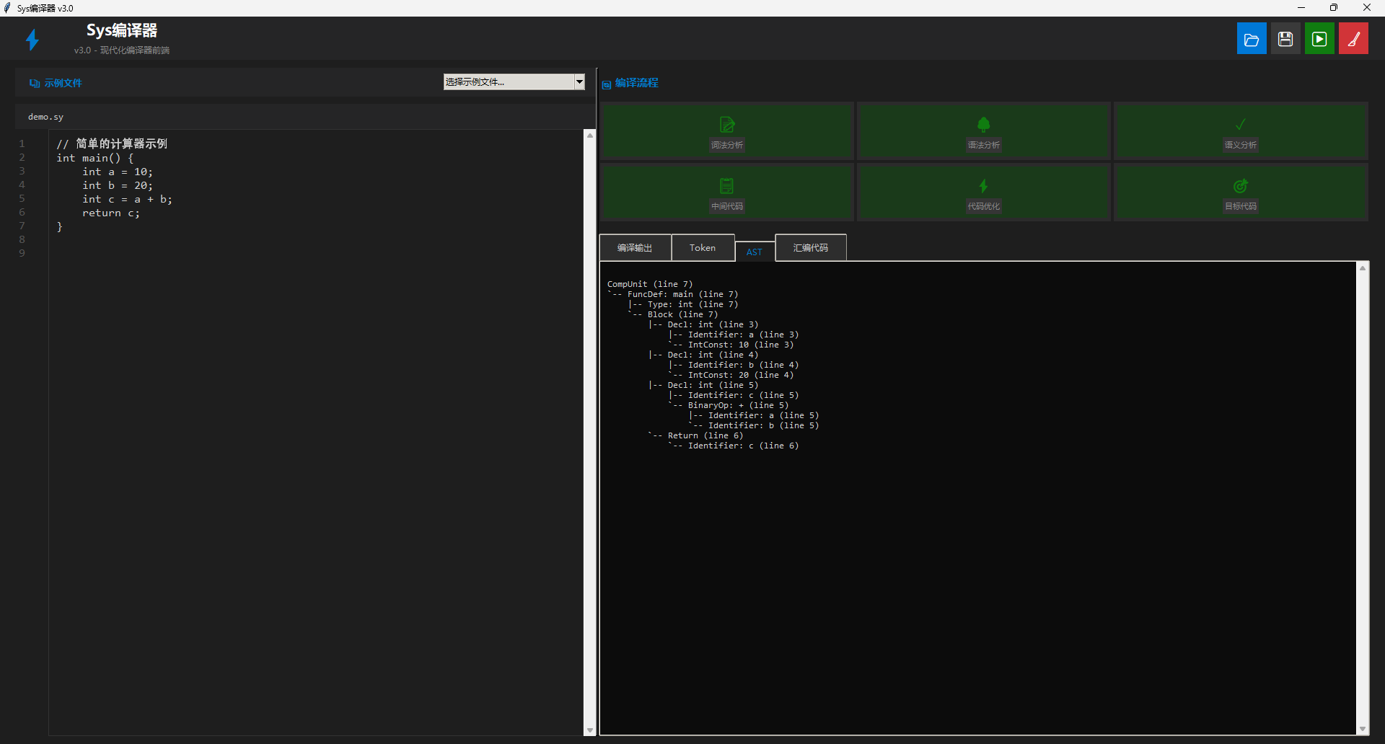
图3-1：编译器界面
1. 顶部标题栏
显示程序名称和版本信息，并提供常用操作按钮，包括打开文件、保存、编译和清空。
2. 左侧面板（源代码区）
用于加载示例程序或编辑 Sys 源代码，支持行号显示和代码滚动查看，是用户编写和查看源程序的主要区域。
3. 右侧上方面板（编译流程区）
以卡片形式展示编译器的各个阶段，包括词法分析、语法分析、语义分析、中间代码、代码优化和目标代码，用于直观反映编译流程的执行状态。
4. 右侧下方面板（输出结果区）
采用标签页方式显示编译结果，包括编译输出信息、Token 列表、抽象语法树（AST）以及生成的汇编代码。
整体布局说明
界面采用左右分栏结构，将代码编辑与编译过程和结果展示清晰分离，便于学习和调试编译器的各个阶段。

3.1 测试用例1：基础语法测试
测试目的：验证编译器能否正确处理基本的变量声明、类型转换和算术运算。
输入程序（程序3-1）：
int main() {
int a = 10;
float b = 3.14;
float c = a + b;
int d = (int)b;
return 0;
}
词法分析过程：
词法分析器将源代码分解成Token序列：
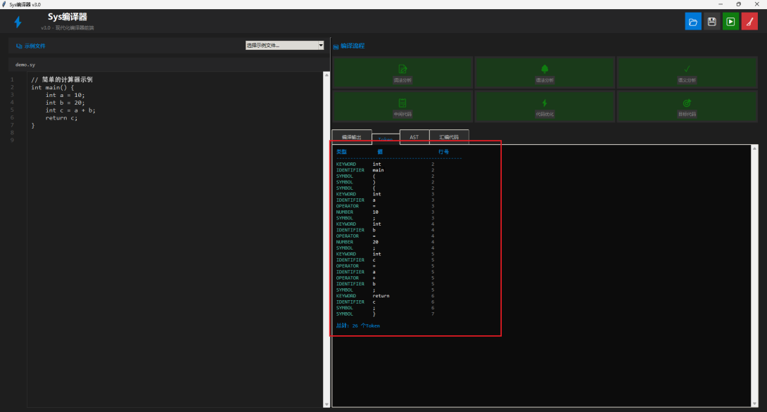
图3-2：词法分析Token序列
语法分析过程（AST）：
语法分析器构建的抽象语法树：
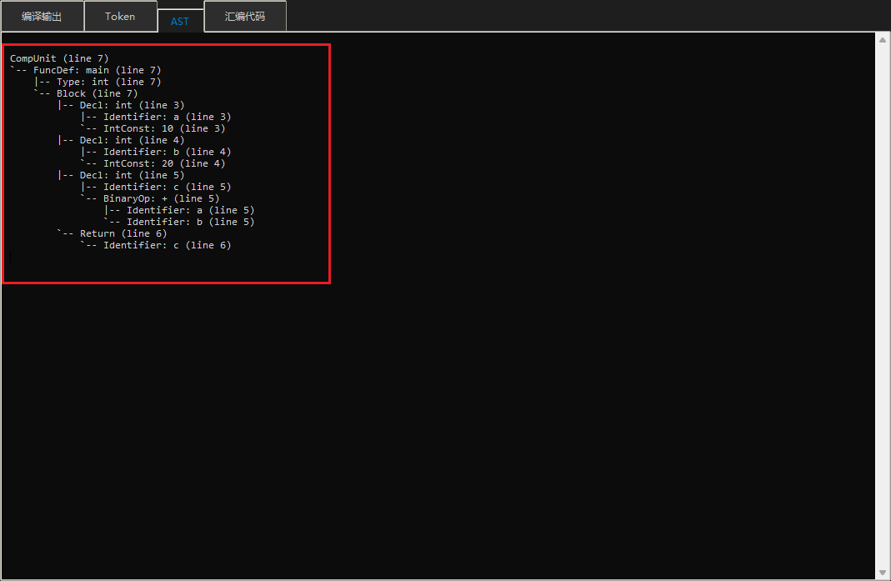
图3-3：抽象语法树结构
语义分析结果：
符号表内容：
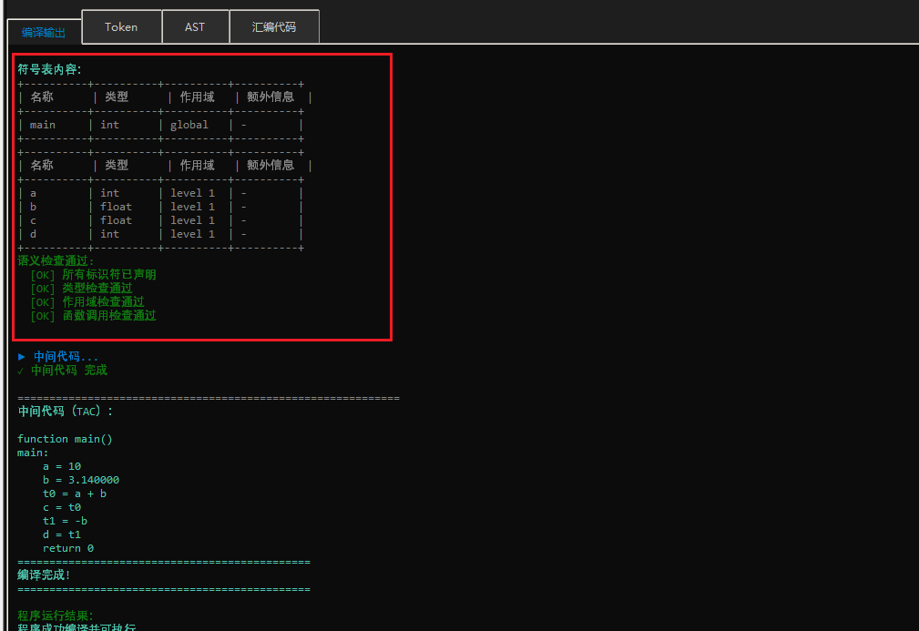
图3-4：语义分析结果
语义检查结果： 所有标识符已声明、类型检查通过中间代码（TAC）：
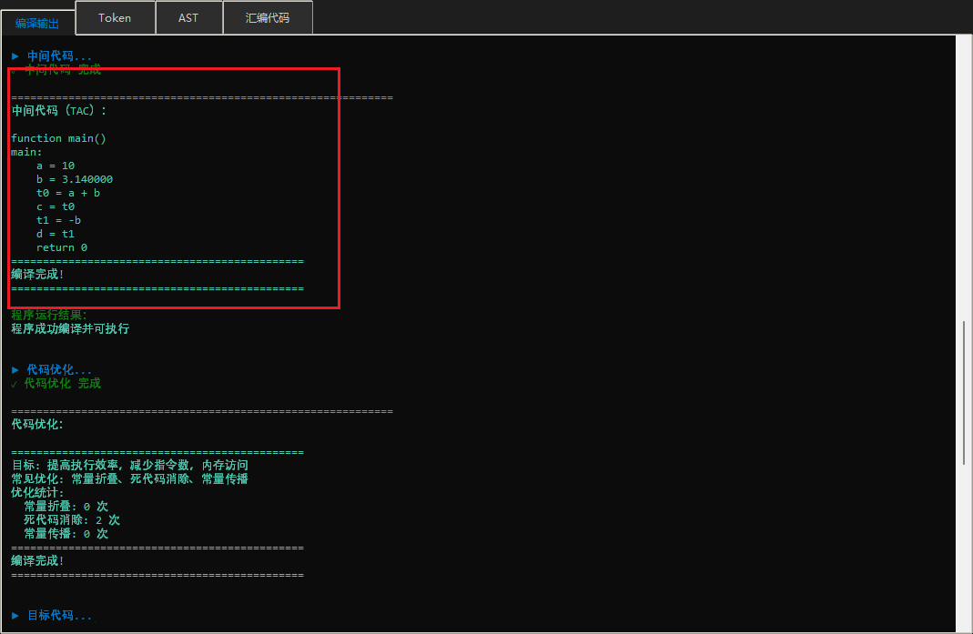
图3-5：中间代码输出
最终编译输出（x86-64汇编）：
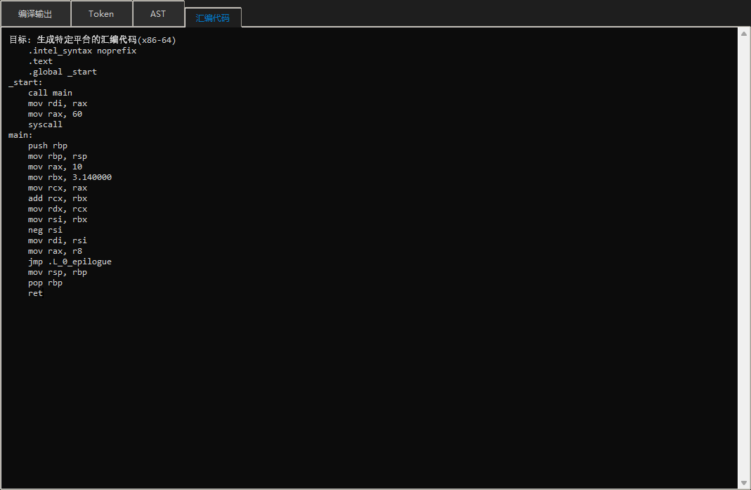
图3-6：最终汇编代码输出

3.2 测试用例2：多维数组测试
测试目的：验证编译器能否正确处理二维数组的声明和访问。
输入程序（程序3-2）：
int main() {
int matrix[2][3];
matrix[0][0] = 1;
matrix[0][1] = 2;
matrix[1][2] = 6;
return matrix[0][0] + matrix[1][2];
}
语法分析过程：
二维数组声明的AST节点：
NODE_DECL(matrix)
├─ TYPE: int
├─ DIM_1: 2 // 第一维大小
└─ DIM_2: 3 // 第二维大小
数组访问 matrix[0][0] 的AST：
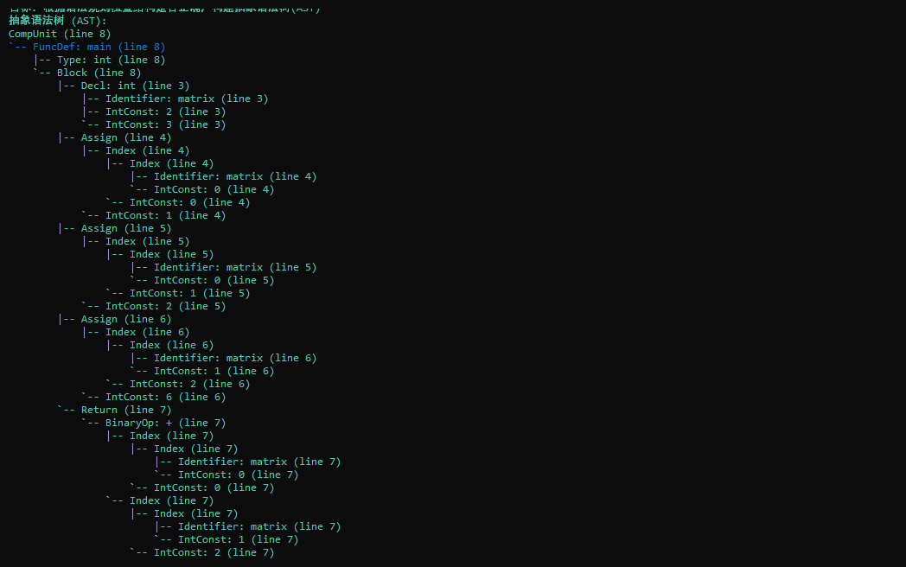
图3-7：多维数组AST结构
语义分析结果：
类型检查过程：
1. 检查 matrix 是否声明 → 是，类型为 int[2][3]
2. 检查 matrix[0][0] → 返回元素类型 int
3. 检查索引是否为整数 → 0 是 int，通过
最终编译输出：
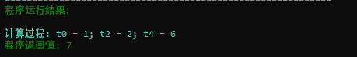
图3-8：多维数组编译结果

3.3 测试用例3：const常量测试
测试目的：验证编译器能否正确检测const常量的修改错误。
输入程序（程序3-3）：
int main() {
const int x = 10;
const float pi = 3.14;
// 正确使用
int a = x;
float b = pi;
// 错误：尝试修改常量
x = 20;
return 0;
}
语义分析过程：
const声明时的符号表：
变量名 | 类型 | 作用域 | isConst
x | int | main | true
pi | float | main | true

const检查流程：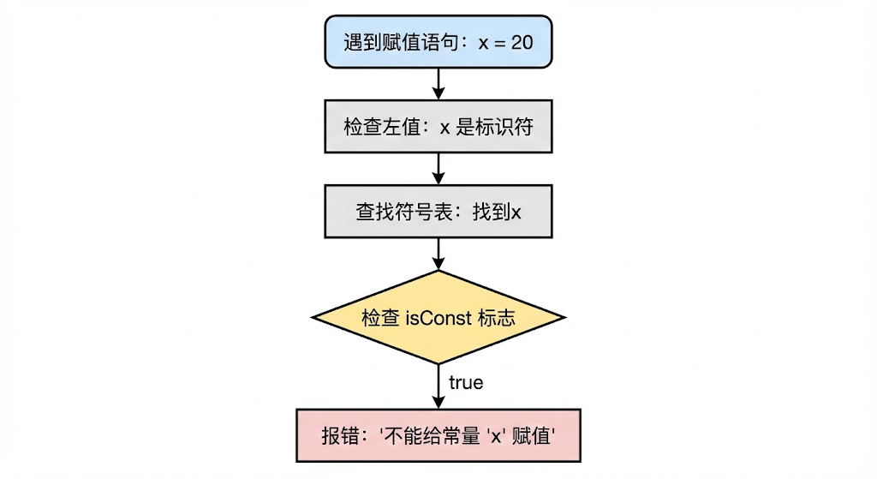
图3-9：const检查流程图
编译结果输出：
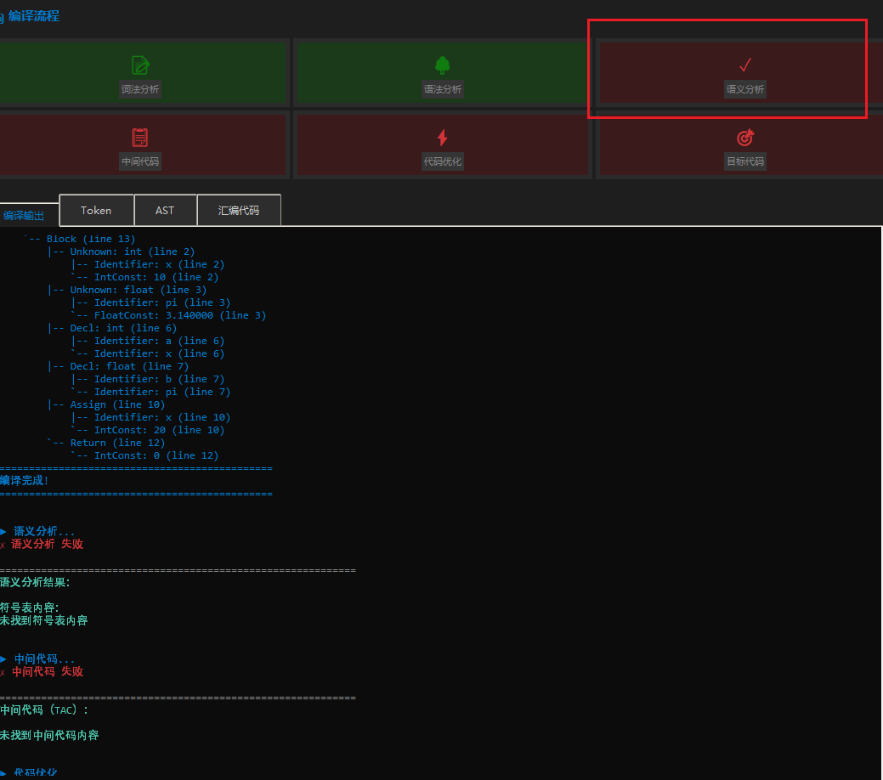
图3-10：const错误检测结果

3.4 测试用例4：数组参数测试
测试目的：验证函数的数组参数能否正确处理地址传递。
输入程序（程序3-4）：
int sum(int arr[], int n) {
int total = 0;
int i = 0;
while (i < n) {
total = total + arr[i];
i = i + 1;
}
return total;
}
int main() {
int data[5];
data[0] = 1;
data[1] = 2;
int result = sum(data, 5);
return result;
}
函数参数类型标记：
参数 arr[] 的AST节点：
NODE_DECL(arr)
├─ TYPE: int
└─ MARKER: "[]" ← 标记为数组参数
符号表中的类型信息：
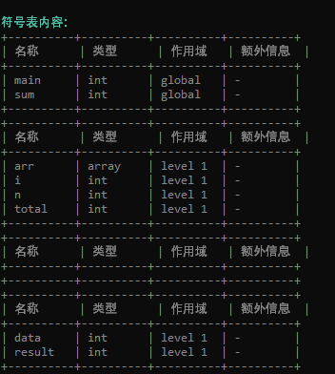
图3-11：数组语义分析结果
数组访问语义分析：
当分析 arr[i] 时：
- 查找 arr 的类型 → TYPE_ARRAY
- 检查数组元素类型 → elemType = TYPE_INT
3. 返回访问结果类型 → TYPE_INT（而非TYPE_ARRAY）
这样，total = total + arr[i] 的类型检查就能通过。
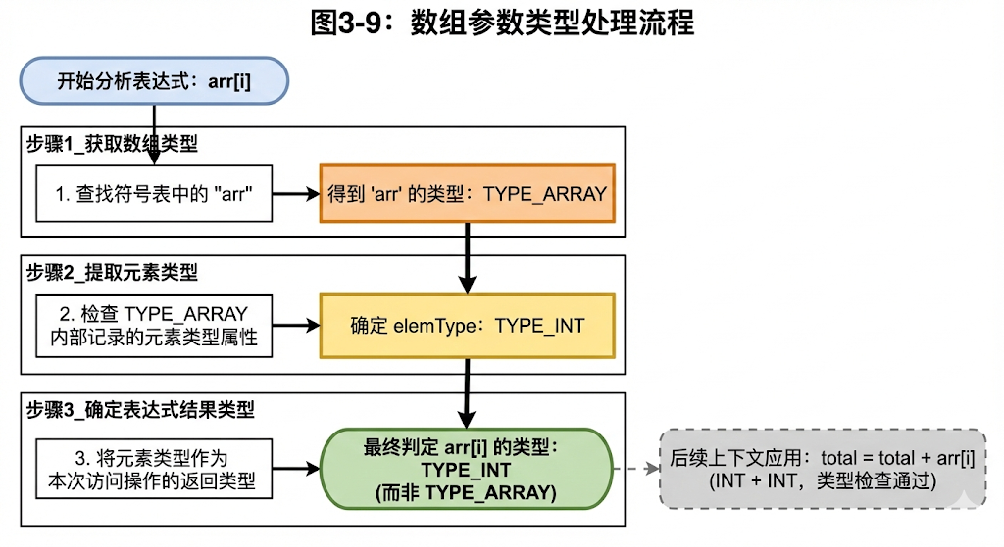
图3-12：数组参数类型处理流程
编译结果输出：
程序成功编译，运行结果：sum(data, 5) = 3
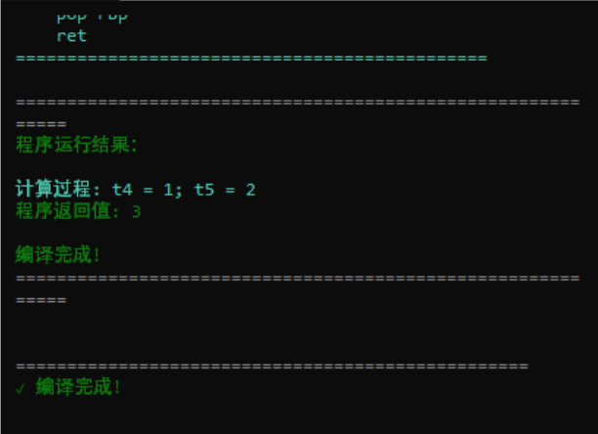
图3-13：数组参数编译成功结果

3.5 测试用例5：控制流测试
测试目的：验证编译器能否正确处理if-else、while循环和break/continue语句。
输入程序（程序3-5）：
int main() {
int sum = 0;
int i = 0;
while (i < 10) {
If(i==5){
Break;
}
sum = sum + i;
i = i + 1;
}
return sum;
}
控制流TAC生成：
while循环生成的TAC：
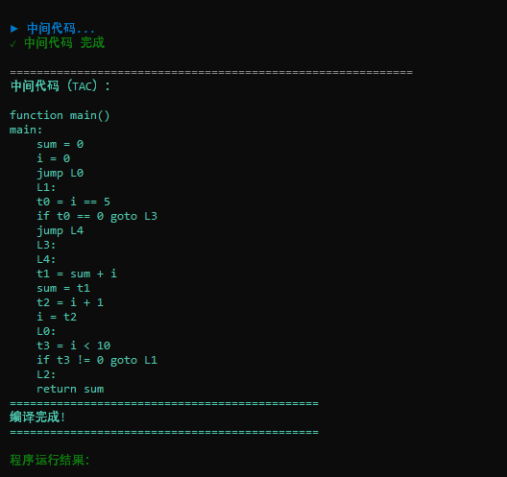
图3-14：while循环的TAC生成
编译结果输出：
程序成功编译，运行结果：sum = 55
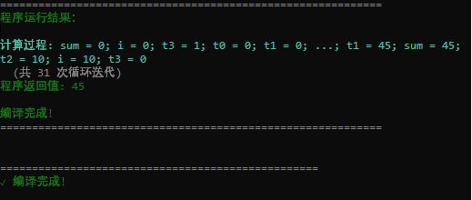
图3-15：控制流编译成功结果

3.6 测试用例6：void类型函数
测试目的：验证编译器能否正确处理void类型的函数。
输入程序（程序3-6）：
int add(int a,int b) {
return a+b;
}
int main() {
int result = add(10,20);
return result;
}
词法分析过程：
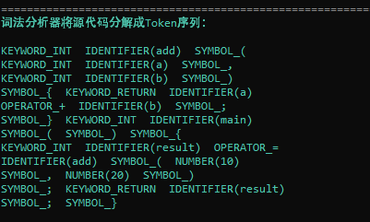
图3-16：void词法token分析
语法分析过程（AST）：
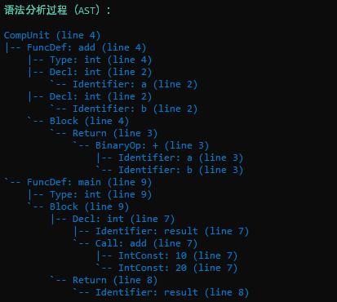
图3-17：void语法分析树结果
语义分析结果：
符号表内容：
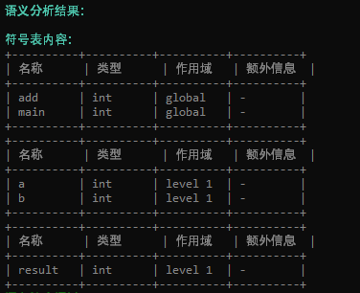
图3-18：void语义分析结果
生成的TAC：
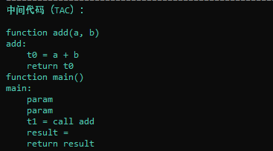
图3-19：void函数调用的中间代码
目标代码：
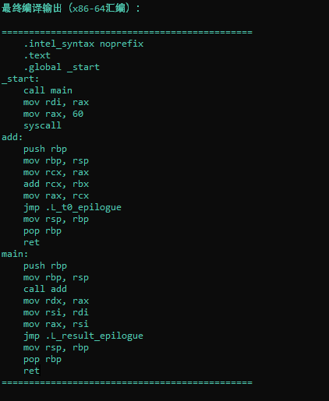
图3-20：void函数调用生成代码

3.7 测试用例7：全局变量和全局常量
测试目的：验证编译器能否正确处理全局作用域的变量和常量声明。
输入程序（程序3-7）：
int g_var = 100; // 全局变量
const int g_const = 200; // 全局常量
int main() {
int local = g_var; // 访问全局变量
int c = g_const; // 访问全局常量
return 0;
}
词法分析过程：
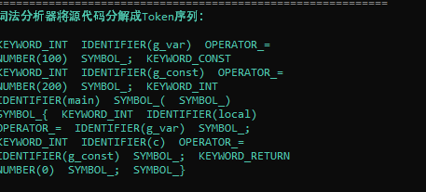
图3-21：词法分析结果
语义分析结果：
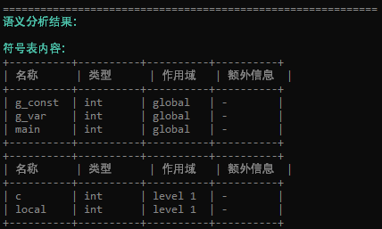
图3-22：全局变量符号表结构
编译结果输出：
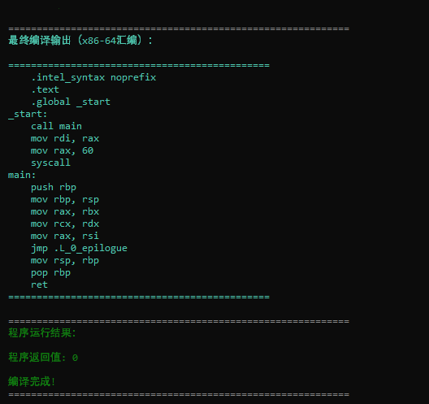
图3-23：全局变量编译结果

3.8 测试用例8：continue语句
测试目的：验证编译器能否正确处理continue语句。
输入程序（程序3-8）：
int main() {
int sum = 0;
int i = 0;
while (i < 10) {
i = i + 1;
if (i % 2 == 0) {
continue; // 跳过偶数
}
sum = sum + i;
}
return sum;
}
语义分析检查：
检查continue语句：
1. 当前在while循环内？ → 是
2. 检查通过，允许使用continue
生成的TAC：
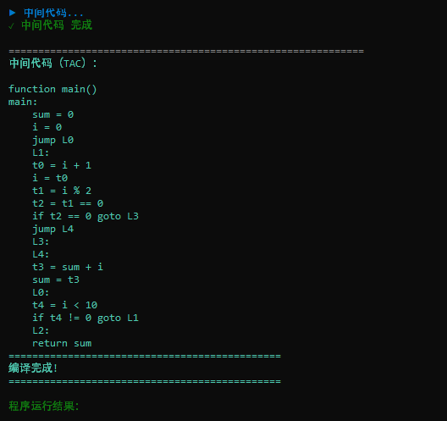
图3-24：continue语句的TAC生成

3.9 测试用例9：逻辑运算
测试目的：验证编译器能否正确处理逻辑与、逻辑或和逻辑非运算。
输入程序（程序3-9）：
int main() {
int a = 5;
int b = 10;
int c = 20;
int result = 0;
// 逻辑与：两边都为真才为真
if (a > 0 && b > 0) {
result = 1;
}
// 逻辑或：一边为真就为真
if (a < 0 || c > 0) {
result = result + 10;
}
// 逻辑非：取反
if (!(a == 5)) {
result = result + 100;
}
return result;
}
词法分析：
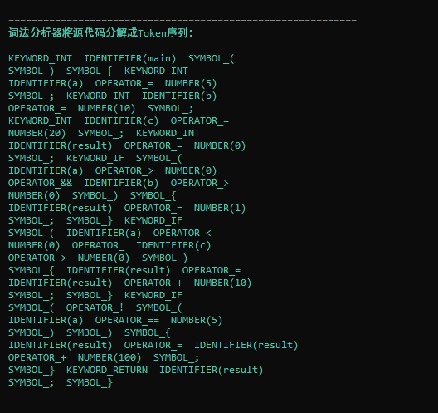
图3-25：逻辑运算的词法分析
语义分析：
检查逻辑运算操作数类型：
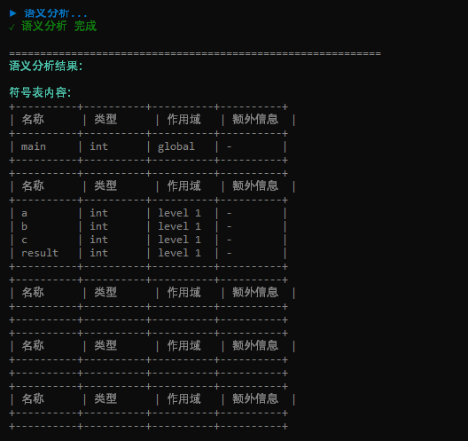
图3-26：逻辑运算的语义分析结果
生成的TAC：
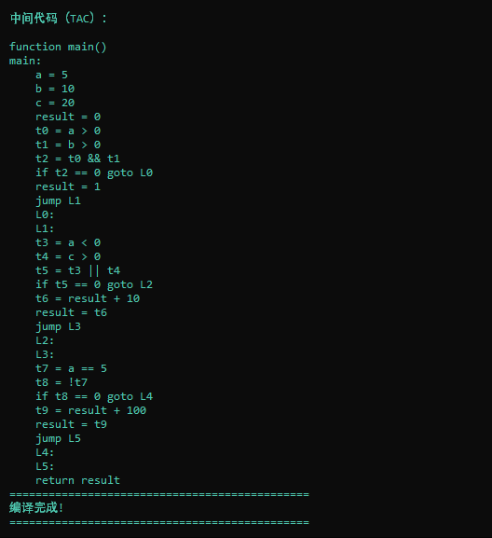
图3-27：逻辑运算的TAC生成

4. 结论和展望

4.1 结论
本课程设计成功实现了一个功能完整的Sys语言编译器，完成了以下工作：
- 词法分析：使用Flex实现了完整的Token识别，支持关键字、标识符、常量、运算符和分隔符
- 语法分析：使用Bison实现了LALR(1)文法分析，构建抽象语法树
- 语义分析：实现了符号表管理、类型检查、const检查、数组语义检查等
- 中间代码生成：实现了三地址码（TAC）生成，包括表达式和控制流
- 代码优化：实现了常量折叠、死代码消除等优化技术
- 目标代码生成：实现了x86-64汇编代码生成
项目亮点：
- 完整的编译流程：实现了从源代码到汇编代码的完整六阶段编译
- 严格的语义检查：包括const不可修改、数组类型检查、break/continue位置检查等
- 现代化GUI界面：开发了图形化前端，直观展示编译过程和结果
- 完善的测试用例：设计了9个测试用例，基本覆盖了课设要求

4.2 展望
本项目的实现还存在以下不足，可以在后续工作中改进：
- 优化技术有限：目前仅实现了常量折叠和死代码消除，可以增加：
  - 寄存器分配优化
  - 公共子表达式消除
  - 循环优化（循环展开、不变代码外提）
- 错误处理机制：遇到错误后直接退出，未实现错误恢复，可以：
  - 实现错误恢复机制，继续分析后续代码
  - 提供更详细和友好的错误信息
  - 支持多错误同时报告
- 调试信息缺失：未生成调试信息，可以：
  - 生成DWARF格式的调试信息
  - 支持源码级调试
  - 添加详细的编译过程日志
- 目标平台单一：仅支持x86-64平台，可以：
  - 支持RISC-V架构
  - 支持ARM架构
  - 实现跨平台编译

4.3 学习体会和教学评价
通过本次课程设计，我深入理解了编译原理的理论知识，并将课堂上学到的概念应用到实际项目中。
主要收获：
- 理论与实践结合：通过实现一个完整的编译器，理解了从源代码到机器码的完整过程
- 工具使用能力：掌握了Flex、Bison等编译器生成工具的使用
- C++编程能力：提高了面向对象编程和STL容器的使用能力
- 项目管理能力：学会了如何组织和管理大型项目，包括代码结构、构建系统、测试框架等
对课程的建议：
- 理论与实践结合：课程内容从基础概念逐步过渡到复杂技术，有助于建立坚实的知识体系
- 提供丰富的参考资料：教师提供了大量参考资料、在线教程和工具链支持
- 增加实践环节：建议增加课堂互动和实战机会，让学生在实践中加深理解
在整个教学过程中，理论讲解与实际操作的结合使得我们能够在实践中加深对理论知识的理解。课程设计是一个非常好的学习机会，真正做到了学以致用。

5. 参考文献
[1] Alfred V. Aho, Monica S. Lam, Ravi Sethi, Jeffrey D. Ullman. Compilers: Principles, Techniques, and Tools (2nd Edition)[M]. Pearson Education, 2006. （编译原理（龙书）第二版）
[2] 王生原, 等. 编译原理（第3版）[M]. 北京：清华大学出版社, 1998.
[3] 陈火旺, 刘春林, 谭庆平. 程序设计语言编译原理（第3版）[M]. 北京：国防工业出版社, 2000.
[4] Flex Manual. A Fast Scanner Generator[EB]. https://westes.github.io/flex/manual/, 2023.
[5] Bison Manual. A Parser Generator[EB]. https://www.gnu.org/software/bison/manual/, 2023.
[6] Intel® 64 and IA-32 Architectures Software Developer’s Manual[EB]. https://software.intel.com/content/www/us/en/develop/articles/intel-sdm.html, 2023.
[7] SysY2022语言定义V1[EB]. 全国大学生计算机系统能力大赛编译器专项赛, 2022.

附录

附录A：项目文件清单
Sys Compile/
├── include/ # 头文件目录
│ ├── ast/ # AST定义
│ │ ├── ast.h
│ │ └── type.h
│ ├── semantic/ # 语义分析
│ │ └── semantic_analyzer.h
│ ├── codegen/ # 代码生成
│ │ └── code_generator.h
│ ├── optimizer/ # 代码优化
│ │ └── optimizer.h
│ └── target/ # 目标代码生成
│ └── target_codegen.h
├── src/ # 源代码目录
│ ├── lexer/ # 词法分析器
│ │ └── lexer.l
│ ├── parser/ # 语法分析器
│ │ └── parser.y
│ ├── semantic/ # 语义分析器实现
│ │ └── semantic_analyzer.cpp
│ ├── codegen/ # 代码生成器实现
│ │ └── code_generator.cpp
│ ├── optimizer/ # 优化器实现
│ │ └── optimizer.cpp
│ ├── target/ # 目标代码生成器实现
│ │ └── target_codegen.cpp
│ ├── ast/ # AST实现
│ │ └── ast.cpp
│ └── main.cpp # 主程序
├── examples/ # 测试用例目录
│ ├── test_basic.sy
│ ├── test_cast.sy
│ ├── test_multidim.sy
│ ├── test_const.sy
│ ├── test_const_error.sy
│ ├── test_array_param.sy
│ └── ...
├── build/ # 构建输出目录
├── Makefile # 构建脚本
├── README.md # 项目说明
├── gui.py # 图形界面
└── 设计报告/ # 设计报告目录
└── 参考报告.pdf # 参考报告

附录B：使用说明
编译项目：
cd "Sys Compile"
make clean && make
运行测试：
# 命令行方式
build/sysc.exe examples/test.sy
# 带语义分析
build/sysc.exe -semantic examples/test.sy
# 生成汇编
build/sysc.exe -asm examples/test.sy
启动GUI：
python gui.py

